**可压缩式垃圾桶——prototype**

**一、实物图&简介**

下图是可压缩式垃圾桶的实物图。

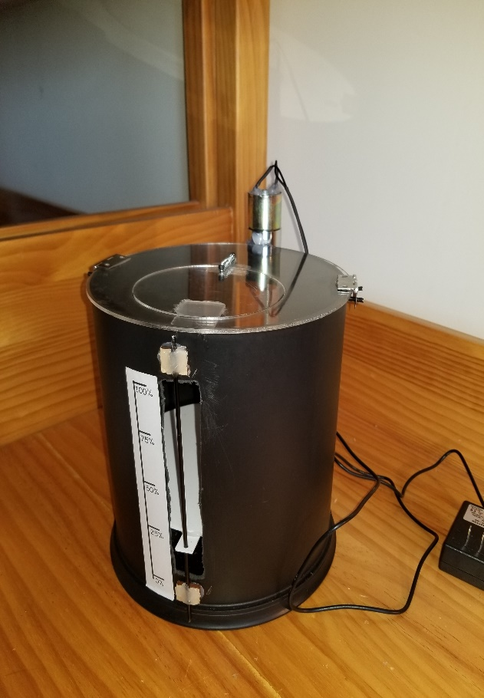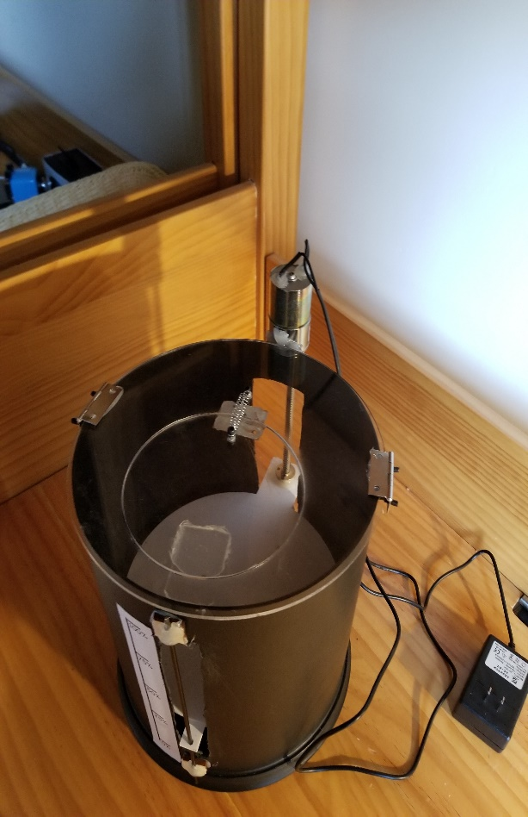

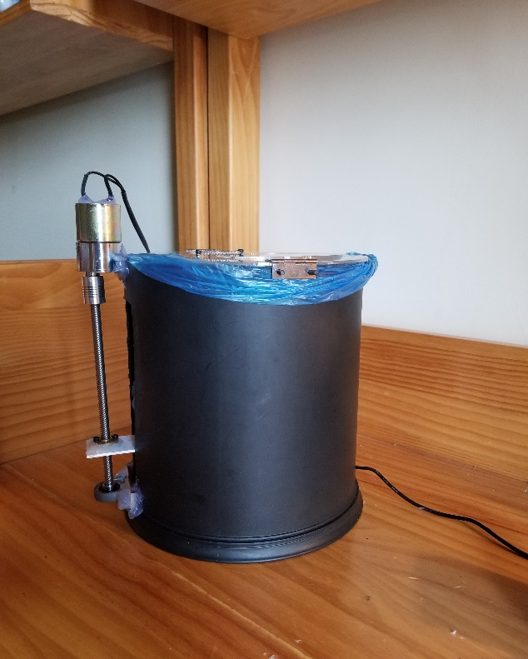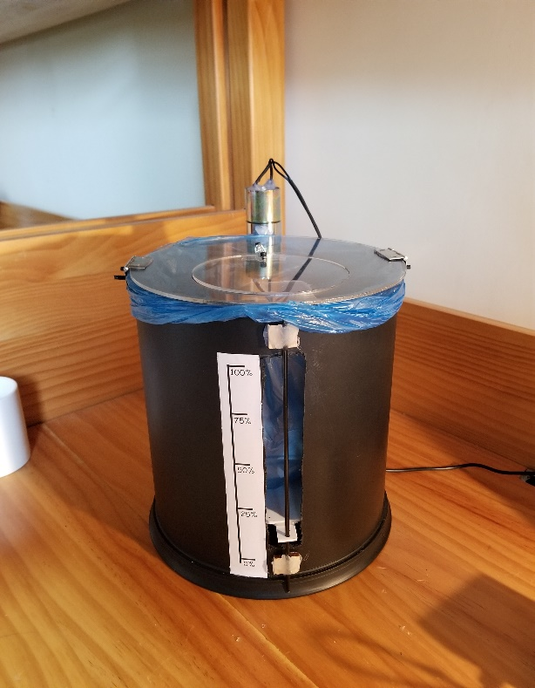

**使用和原理简介**

它可以利用电动机驱动压缩板（白色）升降，将垃圾压缩至较小的体积。桶盖采用单向开合的设计，使压缩时垃圾不会外溢，同时有效减少了垃圾异味等困扰使用者的问题。桶上贴有明显的刻度条，使用者可以随时查看垃圾的量，是否需要倾倒等。

当垃圾满时，使用者只需要按一下开关按钮，垃圾就会自动被压缩，并释放出额外的空间。这样，我们就可以继续向其中倾倒垃圾了。

**二、工作原理演示**

①某日，一位物理系学生在做电磁学作业时，冥思苦想，反复计算、验证答案，产生了大量废纸。

随着他的计算、查阅资料，废纸渐渐堆满了废纸篓。

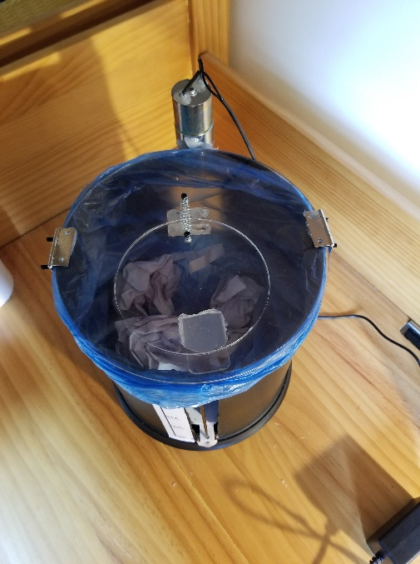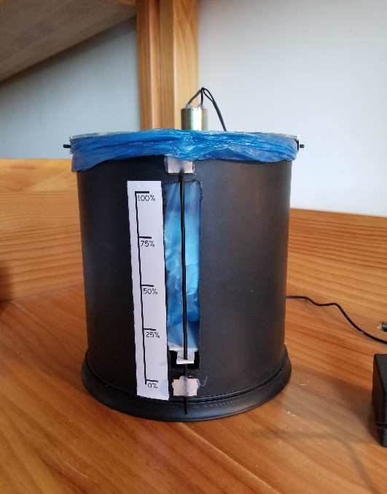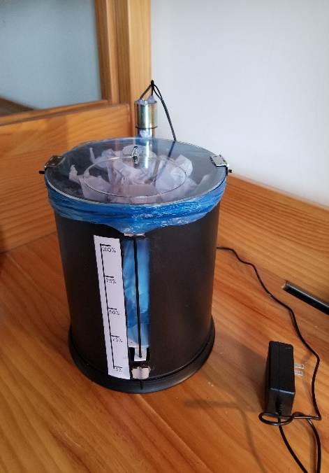

②他眼看着自己的可压缩垃圾桶中垃圾到了“100%”刻线的位置，不慌不忙地按下了压缩按钮，垃圾桶工作起来，垃圾渐渐被压缩紧密。

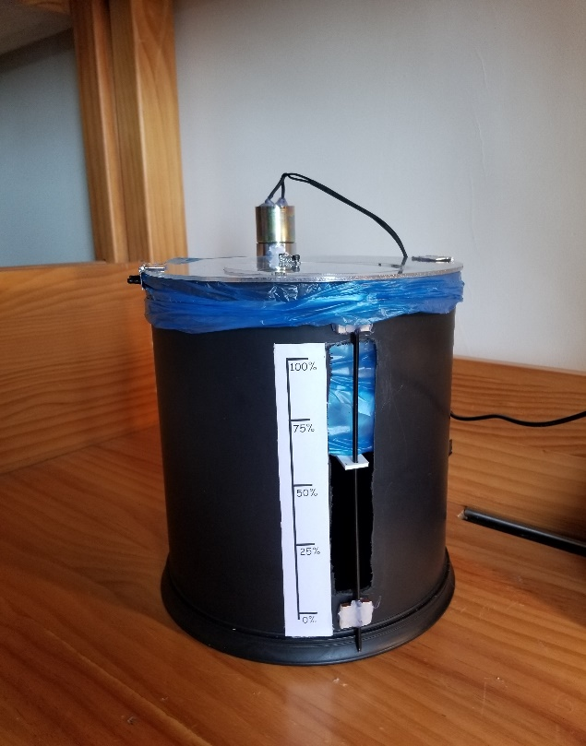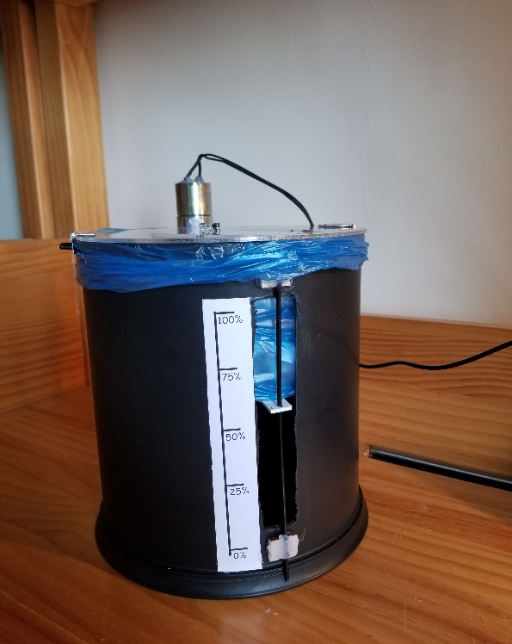

③随着压缩板渐渐放下，他看到桶内的垃圾被压缩的紧实了许多，大半个垃圾桶又变成了空的。他瞥了一眼垃圾桶的刻度线，发现桶里的垃圾竟然只占了不到50%的体积。

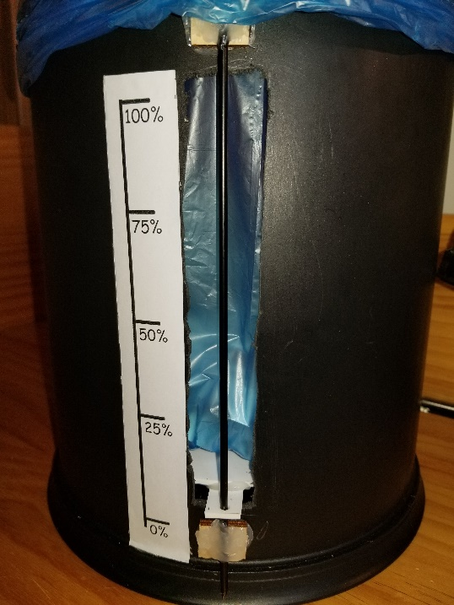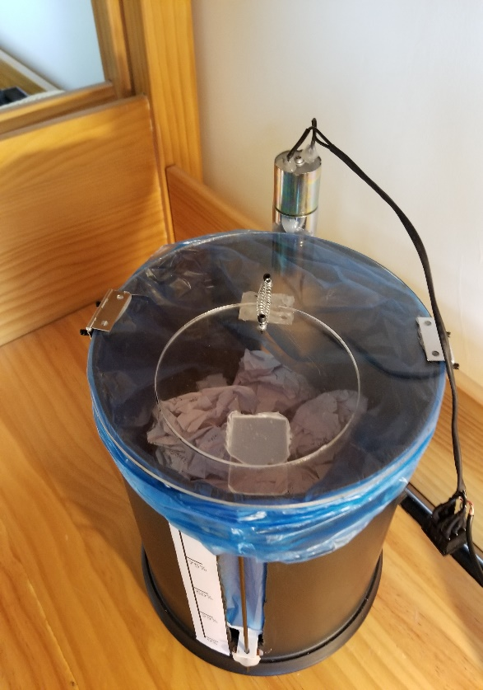

**三、设计创意&实用性**

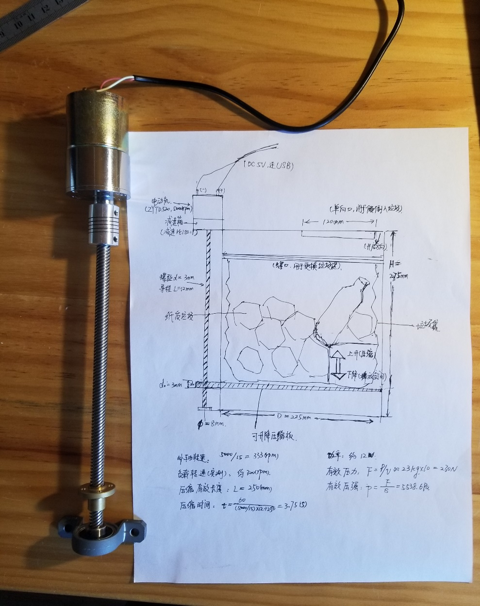

这款可压缩垃圾桶的设计原理图如上图所示，根据理论计算，我们可以将垃圾桶内最大压强维持在5538.6pa，根据我们反复实验得到的数据，理论上我们可以将垃圾压缩2倍以上，即相当于垃圾桶能装下原来两倍量的垃圾！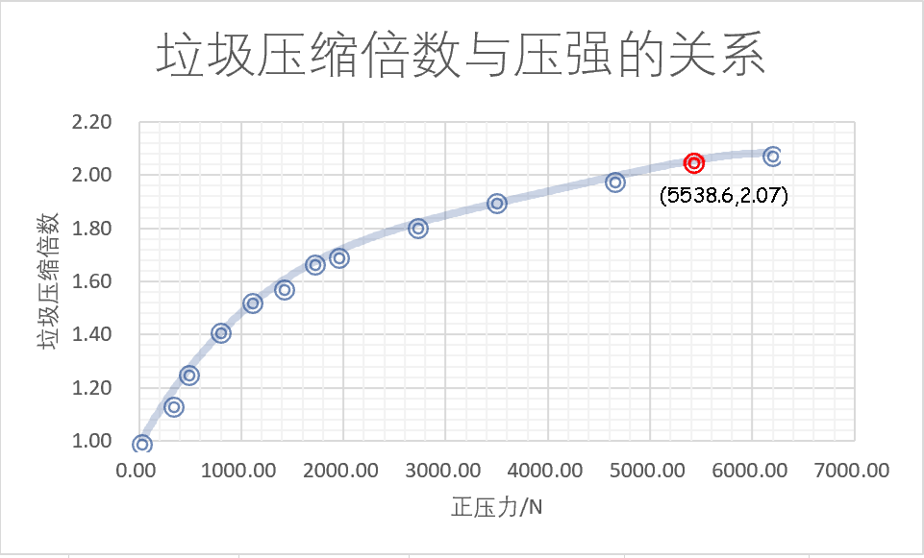

**设计创新**

①采用压缩设计，使得垃圾的容纳量大大增加，缓解了住校学生寝室垃圾倾倒频繁、占空间大的问题。

②由于垃圾被压缩，使得垃圾袋的更换频率大大降低了。按照我们的设计，每人只需要使用一半数量的垃圾袋，有效的减轻了白色污染，是一款经济、绿色、环保的产品。

③垃圾轻松压缩，不费力。用户体验好，操作简单，实用性强。